ANEXO N° 01: METODOLOGÍA DE ESTIMACIÓN DE ESFUERZO POR REQUERIMIENTO

- Procedimiento para la estimación de esfuerzo en el desarrollo de sistemas (modelo cascada/tradicional)

- OBJETIVO
Establecer un procedimiento que permita realizar la estimación de esfuerzo para el desarrollo de proyectos o entregables informáticos, basado en actividades definidas en la metodología de desarrollo de sistema de información vigente.
- ALCANCE
El presente procedimiento está dirigido a todos los colaboradores del proveedor y del MEF que participen en el proceso de fabricación de software.
- NORMATIVIDAD
- Metodología para el Desarrollo de Sistemas de Información de la Oficina General de Tecnología de la Información
- Arquitectura de Referencia para Aplicaciones y Sistemas De Información – OGTI-MEF

- DEFINICIONES
Ver catálogo de definiciones.
- RESPONSABILIDADES
5.1 ROLES
a) Administrador del Método de Estimación de Esfuerzo.
b) Supervisor de la Estimación.
c) Estimador de Esfuerzo.
5.2 RESPONSABILIDADES
Administrador el Método de Estimación de Esfuerzo. -Es responsable de:
- Recibir el pedido de las áreas encargadas del Desarrollo de Sistemas y de Control de Calidad de los Sistemas para la actualización del método de estimación, según frecuencia establecida.
- Proponer los factores calibrados, según la información remitida por las áreas encargadas del Desarrollo de Sistemas y de Control de Calidad de los Sistemas de la OGTI y por la Coordinación 3 del Proyecto SIAF-RP.
- Elaborar el informe técnico con la propuesta de los factores de calibración, el cual será aprobado por las áreas encargadas del Desarrollo de Sistemas y de Control de Calidad de los Sistemas de la OGTI y por la Coordinación 3 del Proyecto SIAF-RP.
Supervisor De La Estimación De Esfuerzo. - Es responsable de:
- Definir al(los) colaborador(es) que realizará(n) la estimación de esfuerzo.
- Afina los resultados de la estimación, de ser necesario.
- Aprobar las estimaciones de esfuerzo.
- Asegurar el registro de las estimaciones iniciales y del esfuerzo real concluida la atención del requerimiento.

Estimador de Esfuerzo. - Es responsable de:

- Registrar esfuerzo en la herramienta de estimación.
- Generar la ficha de estimación de esfuerzo (Ver Anexo C).
5.3 CONSIDERACIONES GENERALES
- La variación máxima permitida entre los resultados de un momento de estimación y del momento siguiente, no podrá ser superior al 25% del esfuerzo total calculado inicialmente*, para aquellos que, de acuerdo al nivel de detalle funcional, así lo amerite.
- De ser necesario una mayor variación en la estimación final, la misma deberá ser autorizada por la OGTI.
- La frecuencia de calibración de los parámetros de estimación del presente método, debe ser de manera semestral. Para lo cual, el administrador del método debe elaborar un informe con el análisis antes señalado, que considere el esfuerzo estimado inicial y el esfuerzo real finalizado.
- Los resultados de dicho informe serán aprobados por la OGTI y la Coordinación 3 del Proyecto SIAF-RP .
*Se toma como referencia la definición de “estimación por orden de magnitud” del PMBOK.

  - DESCRIPCIÓN

- El supervisor de la estimación designa al (los) estimador(es) que ejecuta la estimación de esfuerzo.
Los momentos para realizar la estimación de esfuerzo son los siguientes:

Momentos de Estimación | Técnica | Insumo para la Estimación
Pre – Análisis | Pesos-Delphi  Puntos Casos de Uso | Requerimiento Funcional del MFD.
Pre – Diseño Puntos Casos de Uso | Puntos Casos de Uso | Análisis de Requerimientos (AR)

Se precisa que los momentos de estimación deben ser aplicados según corresponda a la fase de atención del proyecto o entregable informático.
- El estimador(es) de esfuerzo debe registrar la información sobre las siguientes plantillas:
Técnica | Herramienta de Estimación de Esfuerzo
Pesos-Delphi | Ver Anexo B del presente procedimiento.
Puntos Casos de Uso | Ver Anexo A del presente procedimiento.

- El supervisor de estimación aprueba la estimación de esfuerzo, y determina los posibles plazos de atención para las actividades de desarrollo y calidad del sistema.
- El estimador envía la ficha de estimación de esfuerzo para aprobación a la OGTI y a la Coordinación del Componente 3 del Proyecto SIAF-RP.
- Una vez finalizada la atención del entregable informático, el supervisor de la estimación debe asegurar el registro del esfuerzo real empleado en la atención; así mismo centralizar dicha información para una futura calibración.
5.5 VIGENCIA
A partir del día siguiente de la firma de contrato y durante todo el periodo de ejecución contractual.

5.6 REGISTRO
La información del presente procedimiento:
- Registro de las fichas de estimación de esfuerzo por momento.
- Registro de esfuerzo real del trabajo realizado.

5.7 ANEXOS
- Anexo A - ME - Técnica De “Puntos Caso De Uso”
- Anexo B - ME - Técnica De “Pesos+Delphi”
- Anexo C – ME - Ficha De Estimación De Esfuerzo
- Anexo D – ME - Proceso De Estimación De Esfuerzo
- Anexo E – ME - Roles según Organización vigente

Anexo A- ME - Técnica De “Puntos Caso De Uso”

Datos Paramétricos:
Total días útiles del mes: | 22 días |  |  |  | Momento:  Pre-Análisis | Pre-Diseño
Total horas por día: | 8 horas
Tipo de requerimiento: | 1.- Proyecto nuevo o mantenimiento complejo |  |  |  | 2.- Mantenimiento mediano |  | 3.- Mantenimiento simple
Total horas esfuerzo x CUS: | 12 |  |  |  | 07 |  | 03
PASO 1: DETERMINAR DEL NÚMERO DE ACTORES DEL SISTEMA:
TIPO DE ACTOR | PESO | CANTIDAD |  | DESCRIPCIÓN |  |  |  | VALOR
Actores de complejidad simple | 1 | 1 |  | Comunicación a través de una API. |  |  |  | 1
Actores de complejidad media | 2 | 0 |  | Comunicación interfaz en modo texto. |  |  |  | 0
Actores de complejidad alta | 3 | 0 |  | Comunicación a través de una interfaz gráfica |  |  |  | 0
TOTAL ACTORES: | - | 1 |  | SUB TOTAL 1: |  |  |  | 1
PASO 2: DETERMINAR DEL NÚMERO DE CASOS DE USO DEL SISTEMA:
CASOS DE USO | PESO | CANTIDAD |  | DESCRIPCIÓN |  |  |  | VALOR
CUS de complejidad simple | 5 | 1 |  | < = 3 transacciones |  |  |  | 5
CUS de complejidad media | 10 | 0 |  | > = 4 y < 7 transacciones |  |  |  | 0
CUS de complejidad alta | 15 | 0 |  | > = 7 transacciones |  |  |  | 0
TOTAL ACTORES: | - | 1 |  | SUB TOTAL 2: |  |  |  | 5
PASO 3: FACTORES TÉCNICOS Y FACTORES AMBIENTALES³⁵
CONSIDERACIONES TÉCNICAS |  | PESO |  | DESCRIPCIÓN |  |  |  | VALOR
T1 Sistema distribuido |  |  | 2 | 0-No afecta estimación |  |  |  | 0
T2 Tiempo de Respuesta y Desempeño |  | 1 |  | 3-Es importante |  |  |  | 3
T3 Eficiencia para el usuario final |  |  | 1 | 3-Es importante |  |  |  | 3
T4 Procesamiento complejo |  |  | 1 | 3-Es importante |  |  |  | 3
T5 Reusabilidad |  |  | 1 | 3-Es importante |  |  |  | 3
T6 Facilidad de instalación |  |  | 0.5 | 3-Es importante |  |  |  | 1.5
T7 Facilidad de operación (Usabilidad) |  |  | 0.5 | 3-Es importante |  |  |  | 1.5
T8 Portabilidad |  |  | 2 | 3-Es importante |  |  |  | 6
T9 Facilidad de Mantener |  |  | 1 | 3-Es importante |  |  |  | 3
T10 Concurrencia |  |  | 1 | 3-Es importante |  |  |  | 3
T11 Facilidades especiales de seguridad |  | 1 |  | 0-No afecta estimación |  |  |  | 0
T12 Provee mecanismo acceso para otros sistemas |  | 1 |  | 0-No afecta estimación |  |  |  | 0
T13 Facilidades especiales entrenamiento usuarios |  | 1 |  | 3-Es importante |  |  |  | 3

35 Los factores técnicos y ambientales son fijos salvo característica particular del requerimiento.

SUB TOTAL 3: |  |  | 0.90
CONSIDERACIONES AMBIENTALES | PESO | DESCRIPCIÓN | VALOR
F1 Familiar con el modelo de proyectos utilizado 1.5  F2 Experiencia en la aplicación 0.5  F3 Experiencia en orientación a objetos 1  F4 Capacidad del liderazgo del analista 0.5  F5 Motivación del equipo de Trabajo 1  F6 Estabilidad y claridad de los requerimientos 2  F7 Integrantes participan en otros proyectos -1 F8 Dificultad del lenguaje de programación -1 |  | - Tres a menos de cinco años 3-Tres a menos de cinco años 3-Tres a menos de cinco años 3-Tres a menos de cinco años 4-Motivación  - Poca volatilidad en no más del 25% 0-No hay personal  2-Relativa facilidad de uso | 4.5  1.5  3  1.5  4  8  0  -2
SUB TOTAL 4: |  |  | 0.79
Total puntos caso de uso no ajustado [(SUBTOTAL1 + SUBTOTAL2) x SUBTOTAL3 x SUBTOTAL4)]: |  |  | 4.24
Total horas/hombre para actividades de construcción (Total PCUS no ajustado x Total esfuerzo por CUS): |  |  | 12.7
Etapa:  Análisis 13%  Diseño 20%  Construcción: 44%  Calidad: 23%  TOTAL: 100% |  | Firma del directivo responsable Fecha: / /

Estimación por Puntos por Casos de Uso
Ord | Fila/Columna | Descripción
1 | Tipo de requerimiento | Proyectos nuevos evolutivos complejos: Se trabajará sobre una nueva arquitectura o se tendrá alto impacto en la arquitectura existente o los casos de uso son nuevos o los casos de uso son complejos.
2 | Sección "Registro de Actores del Sistema" | Se ingresa la cantidad de autores según su complejidad:  REGISTRO CANTIDAD DE ACTORES:  Actor Simple : Otro que interactúa con el sistema a desarrollar mediante una interfaz de programación de Aplicaciones (API).  Un API enmascara la complejidad de acceso a un sistema, proponiendo un conjunto de funciones de las cuales sólo se conocen los parámetros y los valores devueltos.  Con el uso de las API, un desarrollador no necesita preocuparse de cómo funciona una aplicación remota ni de la forma en que las funciones fueron implementadas, para poder utilizarla en un programa. Una API puede estar disponible para un lenguaje específico o para diversos lenguajes de programación.  Actor Medio: Otro sistema que interactúa con el sistema a desarrollar mediante un protocolo (Ej. TCP/IP) o un interfaz basado en texto  Actor Complejo: Una persona que interactúa con el sistema mediante una interfaz gráfica (GUI).  Un GUI es un conjunto de formas y métodos que posibilitan la interacción de un sistema con los usuarios utilizando formas gráficas e imágenes. Con formas gráficas se refieren a botones, íconos, ventanas, fuentes, etc. los cuales representan funciones, acciones e información.
3 | Sección "Casos de Uso del Sistema" | Se ingres caridad de casos de uso por su complejidad:  - Caso de Uso simple : 3 o menos escenarios  - Caso de Uso Medio : 4 a 7 escenarios  - Caso de Uso Complejo : más de 7 escenarios
4 | Sección "Registro de factores técnicos" | Se registra los siguientes factores técnicos:  - T 1 Sistema distribuido: Sistemas cuyos componentes hardware y software, que están en ordenadores conectados en red, se comunican y coordinan sus acciones mediante intercambio de mensajes, para el logro de un objetivo, ofreciendo una visión de sistema único.  - T 2 Tiempo de Respuesta y Desempeño  - T 3 Eficiencia para el usuario final  - T 4 Procesamiento complejo  - T 5 Reusabilidad: Indica que partes del programa (objetos o Procedimientos) pueden ser reutilizados en la confección de otros programas reducir el tiempo de realización, ganando en claridad, mantenibilidad y productividad.  - T 6 Facilidad de instalación  - T 7 Facilidad de operación  - T 8 Portabilidad: Capacidad que ha de tener el programa para funcionar en disantos entornos operativos  - T 9 Facilidad de modificación  - T 10 Concurrencia: Permite que múltiples procesos sean ejecutados al mismo tiempo, y que potencialmente puedan interactuar entre sí.  - T 11 Facilidades especiales de seguridad  - T 12 Provee acceso directo a terceras partes  - T 13 Facilidades especiales de entrenamiento a usuarios
5 | Sección "Registro de factores ambientales" | Se registra los siguientes factores ambientales:  - F1 Familiar con el Rational Unified Process  - F2 Experiencia en la aplicación  - F3 Experiencia en orientación a objetos  - F4 Capacidad de los analistas líderes  - F5 Motivación  - F6 Estabilidad de los requerimientos  - F7 Recursos part - time  - F8 Dificultad del lenguaje de programación
6 | Sección "Cálculo de Horas Construcción" | Este compuesto por los siguientes campos:  Puntos por Caso de Uso no Ajustado. - Es el producto de UUCP (Suma de Valor ponderado de actores y casos de uso) * TCF (Factor de Complejidad Técnica) * EF (Factor de Complejidad ambiental)  Horas de esfuerzo por Puntos de Caso de Uso: Para nuevo caso consideramos el factor de productividad 20. Karner recomienda 20 horas por punto de caso de uso.  Esfuerzo estimado en la fase Construcción.- Es total esfuerzo requerido en la construcción por un solo recurso. Este tiempo se distribuye en el cronograma por la cantidad de recursos y dependencia entre tareas.

Anexo B - ME - Técnica de “Pesos + Delphi”
Esta es la hoja de estimación de cada estimador:
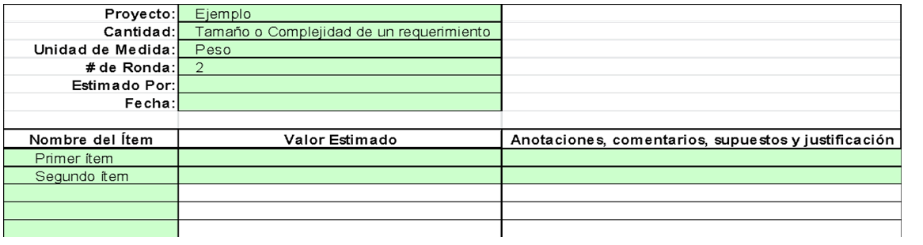

Esta es la hoja resumen que consolida las estimaciones de los estimadores expertos:

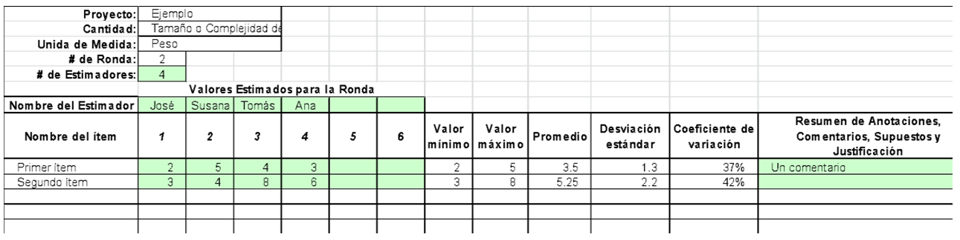

Anexo C - ME - Ficha de estimación de esfuerzo

FICHA DE ESTIMACION DE ESFUERZO
Código:
REQUERIMIENTO
DESCRIPCION
FECHA
MOMENTO DE ESTIMACIÓN |  | ESTIMADOR
 | Pre- Análisis
 | Pre- Diseño
TECNICA DE ESTIMACION
 | Peso-Delphi
 | Puntos de Casos de Uso
 | Estimación para Pruebas
SUPUESTOS
FASES |  |  | HORAS ESTIMADAS
Análisis de Requerimientos
Diseño
Construcción
Pruebas (*)
TOTAL

(*) Incluye todas las actividades de calidad.

Anexo D – ME - Proceso de estimación de esfuerzo

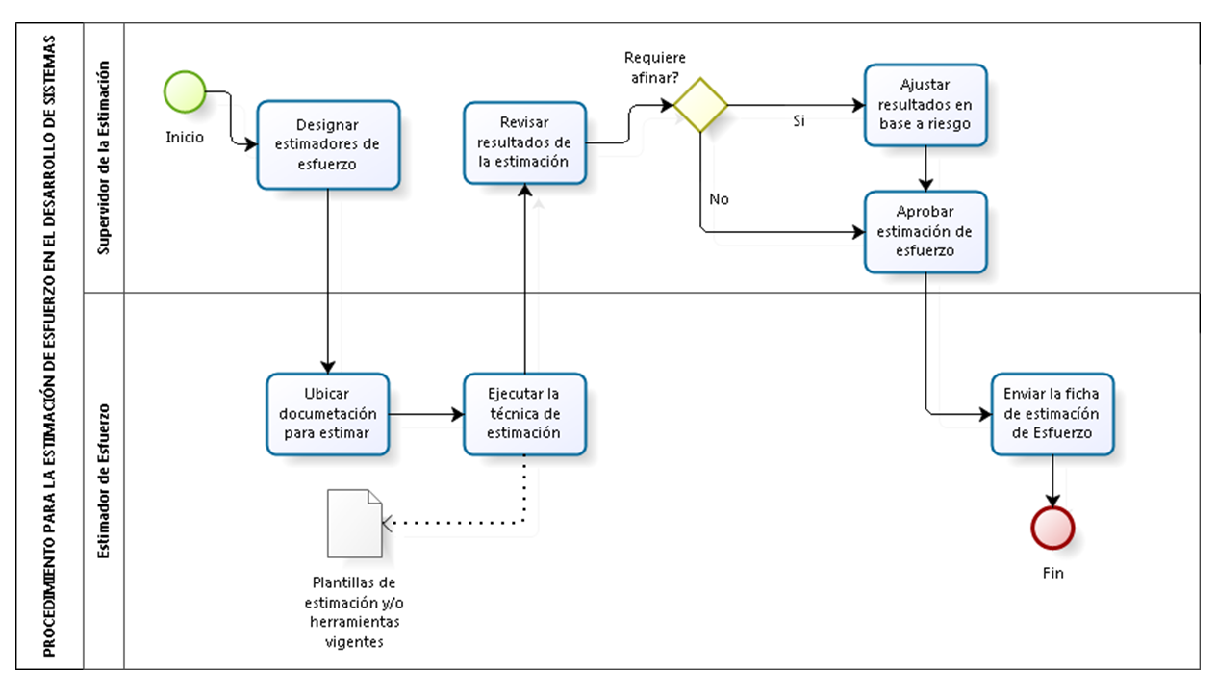

Anexo E – ME- Roles según Organización Vigente

ID | Encargo | Unidad Orgánica
1 | Estimador de Esfuerzo | - OGTI – PROYECTO SIAF RP
2 | Supervisor de la Estimación de Esfuerzo
3 | Administrador del método de estimación de esfuerzo | - PROYECTO SIAF RP

Método para la estimación de esfuerzo (modelo ágil)

De acuerdo con el Lineamiento para la atención de requerimientos en las tribus ágiles, se tienen momentos principales de estimación de esfuerzo.

- En la etapa de planificación, actividad de evaluación; el SMT (Scrum Master de Tribu) y el ADS (Arquitecto de la Solución) estiman a alto nivel (en días hombre) las épicas priorizadas para luego clasificarlas en un rango de tamaños. El método de estimación usado es el juicio de expertos o tiempo y materiales.

En la etapa de planificación, actividad de release planning; los DP (Desarrolladores del producto) estiman en puntos las HU en función de su complejidad técnica. El método de estimación usado es planning póker y con la serie Fibonacci.

- En la etapa de implementación, actividad de sprint planning; los DP estiman las tareas (derivadas de las HU) en horas hombre en función a su experiencia y tomando en cuenta el refinamiento de HU correspondiente. El método de estimación usado es el juicio de expertos o tiempo y materiales.

En la etapa de implementación, en la gestión del cambio; los DP estiman las tareas (derivadas de las HU nuevas o modificadas) en horas hombre en función a su experiencia y tomando en cuenta el refinamiento de HU correspondiente. El método de estimación usado es el juicio de expertos o tiempo y materiales.

